SCHELL Wasserzähler-Eckventil, Schubrosette Ø 54 mm, DN 15 G 1/2 AG, DN 20 G 3/4 IG, chrom

SCHELL

Eigenschaften

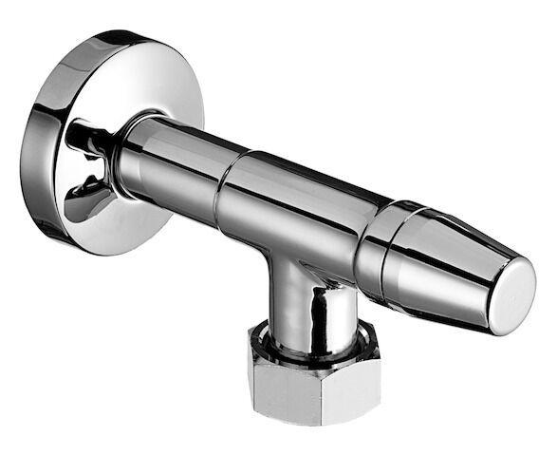

GTIN:

4021163111248

HAN:

101000699

Farbton

silber

Form

rechtwinklig

Werkstoff

Messing

Abmessungen abzweigender Anschluss

3/4 Zoll

Abzweigender Anschluss

Überwurfmutter

Anschlussmaß Zufuhr

1/2 Zoll

Anschluss Vorlauf

Außengewinde

Bedienung

Griff

Schließmechanismus

Oberteil nicht keramisch

Leitungsset mitgeliefert

nein